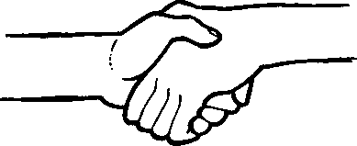
Regler för fotbollsspelare i Moffe grön P-00
- Vara en god kamrat och respektera sina medspelare och motståndare både på och utanför fotbollsplanen.
- Lyssna på sina ledare och följa de instruktioner som ges under träning och match.
- Inga svordomar eller andra fula ord till lagkompisar och andra spelare.

- Komma till match och träning förberedd, både gällande kost och utrustning (glöm inte benskydd).

- Komma i rätt tid och att alltid meddela ledare när jag inte kan delta i träning, match eller annan aktivitet.
- Spela ett Rent Spel och inte fuska till mig fördelar.
- Inte gnälla på domaren och alltid tacka motståndare och domare efter matchen.
- Representera klubben med stolthet.
- Att alltid göra sitt bästa är viktigare än matchresultatet.
- Du håller dig informerad genom att titta på lagets hemsida.
- Den som tränar får spelar matcher, matchuttagning bygger på träningsflit.

